MỤC LỤC
A. ĐẶT VẤN ĐỀ 1
1. Lí do chọn đề tài 1
2. Mục đích nghiên cứu 2
3. Khách thể, đối tượng nghiên cứu 2
4. Nhiệm vụ nghiên cứu 2
5. Phương pháp nghiên cứu 2
6. Phạm vi và kế hoạch nghiên cứu nghiên cứu 2
B. GIẢI QUYẾT VẤN ĐỀ 3
1. Cơ sở lí luận 3
2. Thực trạng 4
2.1. Thuận lợi 4
2.2. Khó khăn 5
2.3. Thực trạng của việc dạy môn Tin học lớp 3 5
2.4. Nguyên nhân 5
3. Một số biện pháp biện pháp giúp học sinh học tốt môn Tin học lớp 3 6
3.1. Giáo dục ý thức học cho học sinh 6
3.2. Tạo tâm lý thoải mái cho học sinh bằng cách tổ chức cho học sinh khởi động vào đầu tiết học bằng trò chơi, câu hỏi trắc nghiệm và những video gợi mở. 7
3.3. Xây dựng kế hoạch bài dạy, thiết kế bài dạy phù hợp (Sử dụng bài giảng điện tử kết hợp với công nghệ AI) 10
3.4. Tăng cường phương pháp dạy học thông qua thực hành. 13
3.5. Tổ chức hoạt động nhóm thường xuyên để tăng tương tác giữa cô với trò, trò với trò. 16
3.6. Khuyến khích, động viên học sinh chủ động đưa ra ý kiến của của bản thân. 18
3.7. Chia nhỏ các bài tập và gợi ý bằng những câu hỏi 19
4. Kết quả đạt được 20
C. KẾT LUẬN VÀ KHUYẾN NGHỊ 21
1. Kết luận 21
2. Khuyến nghị 21
2.1 Đối với nhà trường 21
2.2 Đối với cha mẹ học sinh 21
TÀI LIỆU THAM KHẢO

KÍ HIỆU VÀ VIẾT TẮT
CHỮ VIẾT TẮT | Ý NGHĨA
GV | Giáo viên
HS | Học sinh
CNTT | Công nghệ thông tin

A. ĐẶT VẤN ĐỀ

1. Lí do chọn đề tài
Giáo dục tin học đóng vai trò chủ đạo trong việc chuẩn bị cho học sinh khả năng tìm kiếm, tiếp nhận, mở rộng tri thức và sáng tạo trong thời đại cách mạng công nghiệp lần thứ tư và toàn cầu hoá. Tin học có ảnh hưởng lớn đến cách sống, cách suy nghĩ và hành động của con người, là công cụ hiệu quả hỗ trợ biến việc học thành tự học suốt đời.
Môn Tin học giúp học sinh thích ứng và hoà nhập được với xã hội hiện đại, hình thành và phát triển cho học sinh năng lực tin học để học tập, làm việc và nâng cao chất lượng cuộc sống, đóng góp vào sự nghiệp xây dựng và bảo vệ Tổ quốc.
Chương trình môn Tin học ở cấp tiểu học giúp học sinh bước đầu làm quen với công nghệ kĩ thuật số, bắt đầu hình thành năng lực tin học và chuẩn bị cho học sinh tiếp tục học môn Tin học ở cấp trung học cơ sở.
Chương trình Tin học lớp 3 giúp học sinh bước đầu hình thành tư duy giải quyết vấn đề với sự trợ giúp của máy tính: Hình thành nhu cầu thu thập, sử dụng thông tin, ý tưởng điều khiển máy tính thông qua việc tạo chương trình đơn giản bằng ngôn ngữ lập trình trực quan; Sử dụng phần mềm tạo ra được những sản phẩm số đơn giản như một văn bản ngắn, thiệp chúc mừng, đoạn hoạt hình vui; Bước đầu quen với công nghệ kĩ thuật số thông qua việc sử dụng máy tính để vui chơi, học tập, xem và tìm kiếm thông tin trên Internet; rèn luyện cho học sinh một số kĩ năng cơ bản trong sử dụng máy tính; biết bảo vệ sức khoẻ khi sử dụng máy tính, bước đầu có ý thức phòng tránh những tác hại khi sử dụng Internet và ý thức tôn trọng bản quyền.
Mặc dù phần đông phụ huynh rất qua tâm đến việc học của các em. Song tôi vẫn băn khoăn và lo lắng làm sao để các em có thể tiếp thu được bài học và học tập tốt hơn. Là giáo viên tin tôi luôn trăn trở làm sao để các em hứng thú tìm tòi máy tính, sử dụng nhanh và linh hoạt các bộ phận của máy tính, đặc biết là các em học sinh lớp 3, đa số các em đều mới chỉ được làm quen sơ sơ qua hình ảnh hoặc được bố mẹ cho sử dụng để tham gia các cuộc thi trực tuyến nên chưa bài bản; các em chưa hiểu rõ về máy tính, chưa biết máy tính hoạt động như thế nào,… Vì vậy tôi mạnh dạn chia sẻ một số ý kiến cũng như suy nghĩ của minh thông qua sáng kiến “Một số biện pháp giúp học sinh học tốt môn tin học lớp 3” để tất cả các đối tượng học sinh đều mạnh dạn, tự tin trong học tập, có khả năng giải quyết vấn đề đặc biệt là giúp các em yêu thích tiết thực hành, từ đó sẽ nâng cao hiệu quả trong học tập.

2. Mục đích nghiên cứu
Khi thực hiện sáng kiến này, qua thực tế giảng dạy trên lớp, bản thân tôi muốn đưa ra một số biện pháp cho học sinh lớp 3 nhằm nâng cao chất lượng môn Tin học. Qua đó tôi cũng đề xuất một số giải pháp để khắc phục hạn chế cũng như ưu điểm khi giảng dạy môn tin học lớp 3.

3. Khách thể, đối tượng nghiên cứu
Khách thể nghiên cứu: Phương pháp dạy học môn Tin học ở Tiểu học.
Đối tượng nghiên cứu: Một số biện pháp giúp học sinh học tốt môn Tin học lớp 3 ở Tiểu học.

4. Nhiệm vụ nghiên cứu
Nghiên cứu một số vấn đề cơ sở lý luận về phương pháp dạy học Tin học ở Tiểu học.
Nghiên cứu thực trạng của việc dạy Tin học cho học sinh lớp 3.
Đề xuất và thực nghiệm một số biện pháp rèn kĩ năng thực hành cho học sinh.

5. Phương pháp nghiên cứu
Phương pháp quan sát
Phương pháp trao đổi, thảo luận
Phương pháp kiểm tra đánh giá khả năng tiếp thu nội dung bài của học sinh.
Phương pháp nghiên cứu sản phẩm:

6. Phạm vi và kế hoạch nghiên cứu nghiên cứu
Địa bàn nghiên cứu: Trường Tiểu học Vật Lại
Thời gian nghiên cứu: Trong năm học 2023 - 2024.
Đối tượng nghiên cứu: Học sinh các lớp 3A, 3E, 3G.

B. GIẢI QUYẾT VẤN ĐỀ

1. Cơ sở lí luận
Chúng ta đang sống trong thời đại công nghệ phát triển mang tên “Thời đại 4.0” đòi hỏi xã hội phải có những thế hệ người lao động mới, sáng tạo, dám nghĩ, dám làm, có trình độ nhận thức cao, đặc biết làm chủ được khoa học công nghệ. Môn tin học đang được xem là môn học cần thiết giúp con người tiếp cận với các kiến thức mới đồng thời áp dụng và phát triển phục vụ cho nền kinh tế của đất nước.
Trong những năm gần đây, phong trào đổi mới phương pháp dạy học trong trường Tiểu học được quan tâm và đẩy mạnh không ngừng để ngay từ cấp Tiểu học, mỗi học sinh đều cần và có thể đạt được trình độ học vấn toàn diện, đồng thời phát triển được khả năng của mình về một môn học, nhằm chuẩn bị ngay từ bậc Tiểu học những con người chủ động, sáng tạo đáp ứng được mục tiêu chung của cấp học và phù hợp với yêu cầu phát triển của đất nước.
Giáo dục Tiểu học là cơ sở ban đầu hết sức quan trọng, đặt nền móng cho sự phát triển toàn diện con người, đặt nền tảng cho giáo dục phổ thông. Vì vậy phương pháp dạy học ở bậc Tiểu học có tầm quan trọng đặc biệt. Việc hình thành cho học sinh phương pháp học tập đúng đắn, hình thành nếp tư duy sáng tạo ngay từ khi các em bắt đầu đến trường phổ thông là một việc làm cấp thiết.
Tin học phải cùng với các bộ môn khác tham gia thực hiện mục tiêu của nhà trường phổ thông là đào tạo thế hệ trẻ thành những người lao động có học vấn vững chắc, có nhân cách hoàn thiện và có năng lực bảo vệ, xây dựng đất nước phồn vinh. Là một trong những môn thuộc lĩnh vực khoa học tự nhiên, bộ môn Tin học phải cung cấp những tri thức cơ bản, làm nền tảng để học sinh có thể tiếp tục đi sâu vào tìm hiểu và xây dựng khoa học Tin học hoặc tiếp thu những tri thức của các lĩnh vực kĩ thuật công nghệ tiên tiến, nhất là các lĩnh v ực của công nghệ thông tin.
Giáo dục Tin học có vai trò quan trọng trong chuẩn bị cho HS khả năng tìm kiếm, tiếp nhận, sáng tạo tri thức trong thời đại cách mạng công nghiệp. Công nghệ số là nền tảng tạo phương thức sản xuất thông minh mang tính toàn cầu hóa; là công cụ hiệu quả hỗ trợ biến việc học thành tự học suốt đời.
Trong chương trình giáo dục phổ thông 2018, môn Tin học được xác định là môn bắt buộc có phân hóa ở cấp tiểu học. Chương trình môn Tin học xây dựng theo tiếp cận phát triển năng lực với mục tiêu chính là nhằm hình thành, phát triển năng lực tin học - một trong các năng lực đặc thù. Chương trình có tính mở với các chủ đề tùy chọn và phân hóa dành cho các đối tượng học sinh với khả năng, sở thích khác nhau. Với chương trình 1 tiết/1 tuần thì yêu cầu học sinh phải có phương pháp học, thực hành để ghi nhớ và khắc sâu kiến thức và kỹ năng thực hành.
Môn Tin học giúp học sinh hình thành và phát triển năng lực ứng dụng tin học, làm quen và sử dụng Internet; bước đầu hình thành và phát triển tư duy giải quyết vấn đề với sự hỗ trợ của máy tính và hệ thống máy tính; hiểu và tuân theo các nguyên tắc cơ bản trong chia sẻ và trao đổi thông tin.
Ở tiểu học, học sinh sử dụng được máy tính hỗ trợ vui chơi, giải trí và học tập, thông qua đó biết được một số lợi ích mà thiết bị kĩ thuật số có thể đem lại cho con người, trước hết cho cá nhân học sinh. Đồng thời học sinh có được những khả năng ban đầu về tư duy và nền nếp thích ứng với việc sử dụng máy tính và thiết bị số thông minh.
Trước vấn đề đó, người giáo viên thường không nghừng học hỏi tìm tòi khám phá, khai thác và xây dựng nghiên cứu phối hợp các phương pháp dạy học khác nhau sao cho phù hợp với từng bài học, từng đối tượng học sinh theo hướng chủ động tư duy, sáng tạo. Giáo viên phải nỗi lực học tập, say mê với nghề. Vì vậy với suy nghĩ của mình, tôi đưa ra một số biện pháp với mong muốn góp phần trao đổi kinh nghiệm, chia sẻ để học tập lẫn nhau cùng tiến bộ.

2. Thực trạng

2.1. Thuận lợi
Giáo viên được đào tạo những kiến thức cơ bản về Tin học để đáp ứng yêu cầu cho dạy và học môn Tin học trong bậc Tiểu học.
Nội dung sách nhẹ nhàng, trình bày đẹp, sách chú trọng nhiều về phần thực hành rất phù hợp với lứa tuổi học sinh tiểu học.
Phần lớn học sinh đều có hứng thú với máy tính.
Việc thực hành mang lại kết quả ngay lập tức và có được cái nhìn trực quan, sinh động. chính vì thế các em thích học tin học, nhất là tiết thực hành.
Được Ban giám hiệu nhà trường thường xuyên đầu tư kinh phí để nâng cấp, sửa chữa phòng máy.
Nhà trường đã trang bị cho phòng máy mạng internet để kết nối và tải các phần mềm học tập khi cần thiết.

2.2. Khó khăn
So với số lượng học sinh thì máy tính còn thiếu.
Đa số các em học sinh chỉ được tiếp xúc với máy tính ở trường là chủ yếu, do đó sự tìm tòi và khám phá máy vi tính với các em còn hạn chế, nên việc học tập của học sinh vẫn còn mang tính chậm chạp.

2.3. Thực trạng của việc dạy môn Tin học lớp 3
Để tìm hiểu thực trạng hoạt động dạy môn Tin học, tôi tiến hành khảo sát lấy ý kiến 107 học sinh lớp 3, về sự hứng thú khi học với các phương pháp truyền thống, giáo viên giảng dạy, giải thích làm mẫu, sau đó yêu cầu học sinh thực hành các bài tập, kết quả tổng hợp như sau:
Tổng hợp đánh giá của các em về hứng thú trong môn Tin học
TT | Nội dung | Có |  | Không
TT | Nội dung | SL | % | SL | %
1 | Em có thích học Tin học không? | 45 | 42.1% | 62 | 57.9%
2 | Em có hào hứng trong giờ học Tin học không? | 47 | 43.9% | 60 | 56.1%
3 | Em có vui vẻ chờ đón giờ thực hành Tin học không? | 44 | 41.1% | 63 | 58.9%

Qua bảng trên, ta thấy các nội dung về hứng thú trong môn Tin học của các em đều chọn không chiếm tỷ lệ trên 50%. Như vậy, thể hiện giáo viên áp dụng phương pháp dạy học truyền thống thì mức độ hứng thú không cao. Vì vậy, rất cần áp dụng biện pháp để gây hứng thú cho các em học sinh học môn Tin học.

2.4. Nguyên nhân
Qua kinh nghiệm giảng dạy môn Tin học những năm qua tôi đã tìm tòi, nghiên cứu và nhận thấy những hạn chế nêu trên là do một trong những nguyên nhân sau đây:
- Giao diện của các phần mềm thực hành hầu hết sử dụng ngôn ngữ là Tiếng anh nên rất khó cho học sinh có thể hiểu, tiếp xúc và sử dụng vì thế cũng có nhiều khó khăn trong việc thao tác với phần mềm.
- Các em là học sinh ở vùng nông thôn nên chỉ được tiếp xúc với máy tính ở trường là chủ yếu, do đó sự tìm tòi khám phá máy tính còn hạn chế, dẫn đến việc học tập còn chậm.
- Độ tuổi của các em là tuổi hiếu động, ham chơi do đó khi giáo viên hướng dẫn thực hiện thì các em rất mau quên.
- Nhiều học sinh rất thuộc bài mà không hiểu được bản chất của các câu lệnh.
- Giáo viên chưa có những cải tiến mới trong giảng dạy.
Dựa trên cơ sở lí luận và thực trạng nêu trên, tôi đã mạnh dạn đưa ra của một số biện pháp giúp học sinh học tốt môn Tin học lớp 3.

3. Một số biện pháp biện pháp giúp học sinh học tốt môn Tin học lớp 3
* Giáo dục ý thức học cho học sinh.
* Tạo tâm lý thoải mái cho học sinh bằng cách tổ chức cho học sinh khởi động vào đầu tiết học bằng trò chơi, câu hỏi trắc nghiệm và những video gợi mở.
* Xây dựng kế hoạch bài dạy, thiết kế bài dạy phù hợp (Sử dụng bài giảng điện tử kết hợp với công nghệ AI)
* Tăng cường phương pháp dạy học thông qua thực hành nhóm máy.
* Tổ chức hoạt động nhóm thường xuyên để tăng tương tác giữa cô với trò, trò với trò.
* Khuyến khích, động viên học sinh chủ động đưa ra ý kiến của của bản thân.
* Chia nhỏ các bài tập và gợi ý bằng những câu hỏi

3.1. Giáo dục ý thức học cho học sinh
Biện pháp này giúp giáo dục ý thức cho học sinh, tạo cho học sinh sự nghiêm túc khi tham gia học tập để đạt kết quả cao.
Đối với các em học sinh lớp 3, môn Tin học là một môn học mới và việc tiếp xúc với máy tính chủ yếu ở trường học. Do đó, để đạt được kết quả cao trong tiết học đầu tiên cũng như tiền đề cho các tiết học về sau, tôi đã giáo dục ý thức học tập cho các em, tạo ra sự nghiêm túc cũng không kém phần hứng thú khi bước vào tiết học.
Ví dụ: Khi học sinh vào phòng Tin học, tôi đưa ra những yêu cầu về nội quy phòng Tin học như sau:
+ Học sinh ngồi theo sự sắp xếp và học tập theo hướng dẫn của giáo viên.
+ Không vứt rác, ăn kẹo hay uống nước trong Phòng Tin học.
+ Chỉ khởi động máy khi có sự cho phép của giáo viên.
+ Trước khi ra về, tắt máy tính đúng cách và để ghế ngồi của mình gọn gàng cũng như bàn phím và chuột.
Các nội quy này giúp các em có ý thức nghiêm túc trong giờ học, bảo vệ tài sản chung. Tôi luôn kết hợp với giáo viên chủ nhiệm để nhắc nhở giúp các em tiến bộ. Trong giờ dạy tôi liên hệ nhiều kiến thức thực tế để học sinh thấy được các ứng dụng của môn học và tầm quan trọng của môn Tin học trong thực tiễn cuộc sống.
Ví dụ: Trong “bài 15. Thông tin tìm được trên Internet” học sinh biết được trên Internet có rất nhiều thông tin bổ ích giúp các em có thể học tập và giải trí như tìm thông tin về một câu chuyện, một nhân vật lịch sử, một bài hát hay xem một bộ phim hoạt hình mà con yêu thích,…Khi đó tôi liên hệ lại? Nếu không có máy tính và internet thì các con có biết được những thông tin đó không? Tôi khẳng định với học sinh là hoàn toàn được nhưng sẽ rất mất nhiều thời gian. Đồng thơi, tôi lưu ý học sinh khi truy cập Internet không phải thông tin nào cũng phù hợp với các em. Tôi đưa ra những ví dụ cụ thể để học sinh có thể biết được thông tin nào phù hợp, thông tin nào không phù hợp. Từ đó, giáo dục ý thức đảm bảo an toàn cho các em khi truy cập Internet.

3.2. Tạo tâm lý thoải mái cho học sinh bằng cách tổ chức cho học sinh khởi động vào đầu tiết học bằng trò chơi, câu hỏi trắc nghiệm và những video gợi mở.
Thông qua việc tổ chức cho học sinh khởi động vào đầu tiết học giúp các em nhớ lại những kiến thức đã học.
Vào bài bằng hình thức khởi động vừa tạo không khí dễ chịu giữa cô và trò, vừa khơi dậy những kiến thức có sẵn của học sinh có liên quan cần thiết đến bài học. Giáo viên chỉ cần cho học sinh làm khởi động đơn giản như trò chơi: “Xì điện”, “Ai là triệu phú”, …; khởi động bằng cách cho học sinh trả lời bằng một số câu hỏi trắc nghiệm.
Ví dụ 1: Kể tên các thiết bị sử dụng điện ở trong nhà của em.
Tôi tổ chức cho các em khởi động “bài 4. Máy xử lí thông tin” bằng cho chơi “Xì điện”. Các em được lần lượt đưa ra những đồ dùng sử dụng điện trong nhà từ đó làm tăng sự hiểu biết của các em trong cuộc sống hàng ngày và giúp các em mạnh dạn, hứng thú hơn trong tiết học. Đồng thời, tôi cũng sẽ đưa ra những câu hỏi phụ như: Theo con, trong những thiết bị đó, thiết bị nào có thể điều khiển về tốc độ, thời gian và hẹn giờ được. Từ đó, tôi dễ dàng dẫn dắt vào bài học.
Ví dụ 2: Những Video gợi mở.
Trong “bài 2. Dạng thông tin và xử lí thông tin”, tôi cho HS xem video về một bạn nhỏ được bố chở đến trường gặp tín hiệu đèn giao thông vàng, đỏ và xanh.
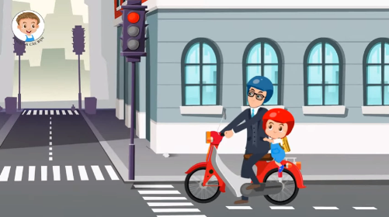
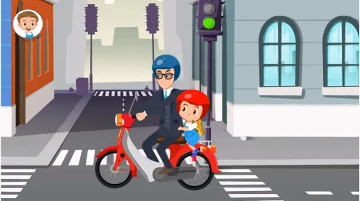
Từ đó, tôi giáo dục ý thức an toàn giao thông cho học sinh qua một câu hỏi liên quan: Trên đường đi học khi gặp đèn tín hiệu giao thông màu đỏ, các con sẽ làm gì? Khi gặp tín hiệu giao thông màu xanh, các con sẽ làm gì? Đồng thời, tôi cũng khẳng định tín hiệu đèn giao thông cũng là một dạng thông tin trong cuộc sống.
Ví dụ 3: Một số câu hỏi trắc nghiệm trực tiếp trên bài giảng điện tử hoặc phần mềm trực tuyến.
Tôi đã tạo ra và sử dụng trò chơi trong các phần mềm Power Point kết hợp với ispring, phần mềm Scratch hay trò chơi trực tuyến trên Quizizz giúp tạo ra các trò chơi học tập rất hay và bổ ích. HS tích cực tham gia làm cho không khí lớp học trở lên vui vẻ, tiết học nhẹ nhàng không còn căng thẳng, nhàm chán.
Dưới đây là một số hình ảnh trò chơi trong giờ học mà tôi đã sử dụng:
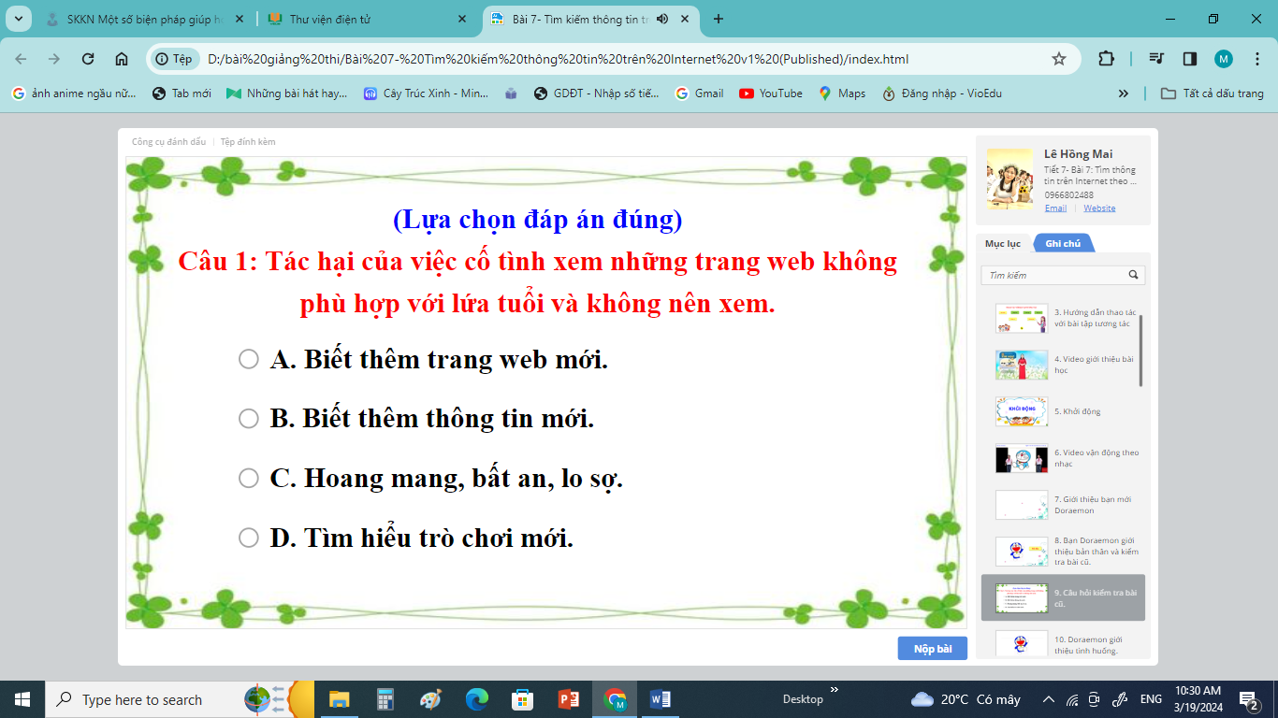

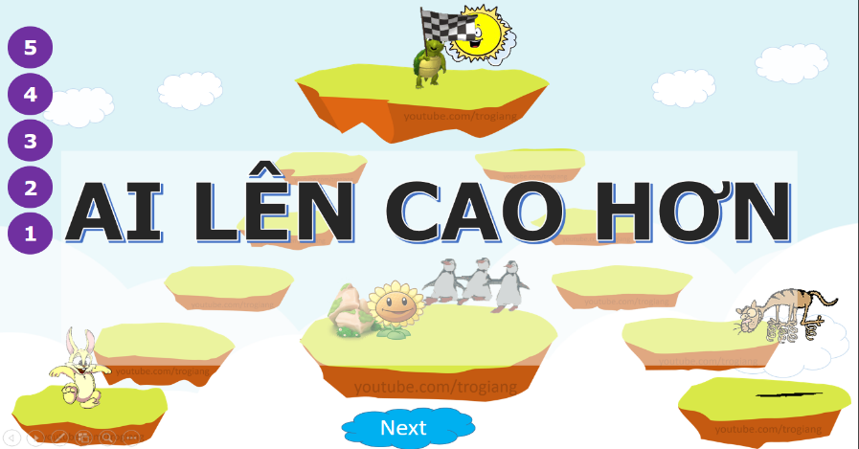
Trò chơi được từ phần mềm PowerPoint kết hợp với phần mềm Ispring
Trò chơi Ai lên cao hơn

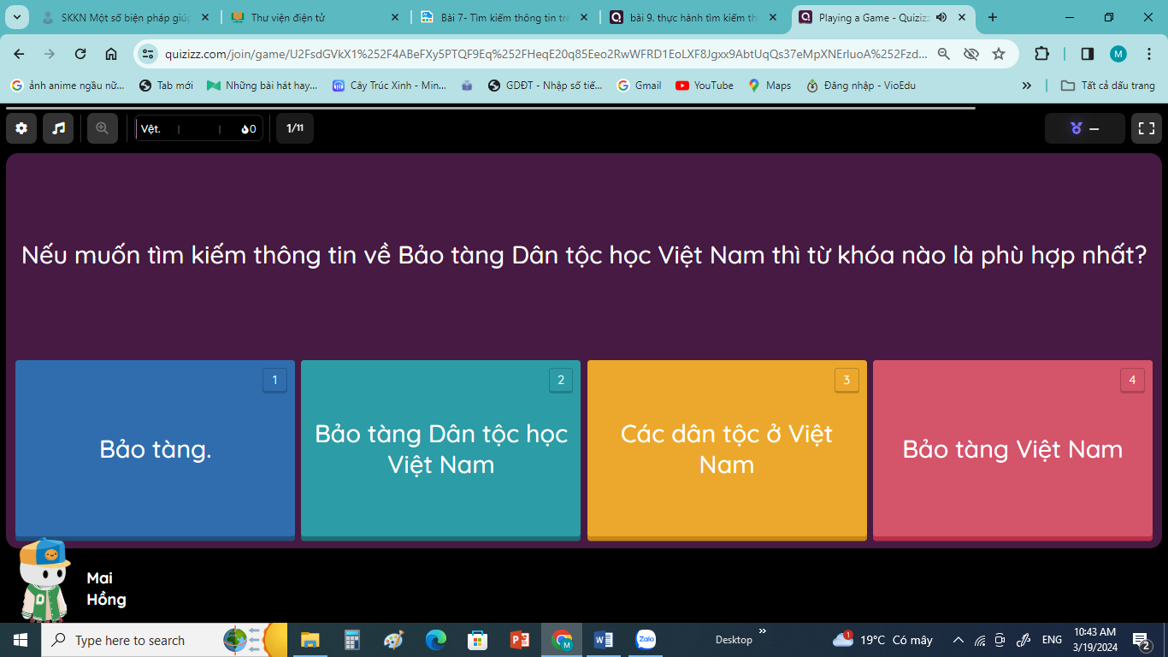

Trò chơi trên Quiziz

3.3. Xây dựng kế hoạch bài dạy, thiết kế bài dạy phù hợp (Sử dụng bài giảng điện tử kết hợp với công nghệ AI)
Giáo viên phải có nội dung dạy học cụ thể, rõ ràng. Ý tưởng xây dựng bài phải phong phú, đa dạng giúp học sinh phấn khích, hứng thú khi tham gia vào tiết học và tiếp thu một cách tốt nhất.
Do đặc thù của môn Tin học là lĩnh vực đòi hỏi sự gắn kết giữa lý thuyết và thực hành nên cả ngay với những bài đơn giản tôi cũng phải chuẩn bị thật chu đáo.
Ngay trong hè, trước khi bắt đầu vào năm học tôi đã cài đặt tất cả các phần mềm học tập cho học sinh vào máy tính để tránh mất thời gian trong tiết học. Tôi cũng sử dụng các phần mềm này nhiều lần để có thể nhận biết được các lỗi mà học sinh dễ gặp trong lúc thực hành.
Tôi luôn định hướng sử dụng các phương pháp dạy học:
+ Học tập trong hoạt động và dạy học sinh thói quen học tập tích cực, tự giác.
+ Học lý thuyết phải gắn liền với thực hành.
+ Giáo dục gắn liền với thực tế cuộc sống.
Thời gian gần đây, việc ứng dụng CNTT trong dạy học đã được hưởng ứng rất mạnh, phong trào thi đua soạn bài giảng điện tử để đổi mới cách dạy và học đang được hưởng ứng rất tích cực. Đây là phương tiện hiệu quả nhất để truyền đạt kiến thức một cách nhanh nhất nhằm nâng cao chất lượng học sinh trong nhà trường.
Muốn đổi mới dạy và ứng dụng CNTT trong nhà trường, trước hết tôi thấy người giáo viên cần phải tự đổi mới bản thân, đổi mới cách dạy học, cần phải có năng lực sử dụng CNTT, xây dựng các phương án để kiểm tra kiến thức của học sinh. Người dạy cần có kỹ năng sử dụng các phần mềm hỗ trợ dạy học nhằm thực hiện tốt các ý tưởng sư phạm. Đồng thời, nhà trường cũng cần tạo điều kiện về cơ sở vật chất để việc ứng dụng CNTT vào dạy học của giáo viên được thực hiện một cách tốt nhất. Hơn nữa để soạn một bài giáo án điện từ, tôi thấy giáo viên phải mất rất nhiều công sức, thời gian. Do đó yếu tố quyết định đến hiệu quả sử dụng CNTT vào dạy học vẫn là bản thân người giáo viên đó có quyết tâm thực hiện hay không? Nếu có quyết tâm thì trong bất kì hoàn cảnh nào chúng ta cũng làm được.
Trước mỗi bài dạy, tôi chuẩn bị soạn giảng chu đáo bằng việc sử dụng phần mềm trình chiếu Microsoft Power Point. Đây là phần mềm sử dụng để thiết kế và trình bày bài giảng trên các slide. Mỗi slide có thể chứa nhiều dạng thông tin khác nhau như: chữ, hình ảnh, âm thanh, tranh vẽ có thể chuyển động được. Đồng thời, tôi sử dụng công nghệ AI thêm một nhân vật người máy (doraemon hoặc rô-bốt) sẽ đồng hành trong bài dạy. Nhờ vậy mà bài giảng của tôi rất phong phú, sinh động và cuốn hút học sinh vào trong tiết học. Tuy nhiên để có thể có được một bài giảng chất lượng, vừa thể hiện được nội dung, vừa đảm bảo được yêu cầu kĩ thuật, các slide trình chiếu cần được thiết kế cẩn thận và phù hợp với bài học và ý tưởng sư phạm. Tôi mạnh dạn đưa ra các bước trình tự để có được một bài giảng vừa ý:
Bước 1: Chuẩn bị nội dung và thông tin cần trình bày trên các slide theo trình tự của bài giảng.
Bước 2: Phân chia nội dung và thông tin cần trình bày trong mỗi slide.
Bước 3: Chuẩn bị các minh họa cho nội dung như: hình ảnh, video, hoạt hình cáct, mô hình, thiết bị dạy học số, âm thanh, bằng các công cụ phần mềm như: Vbee AI, D-ID, Ispring,...
Bước 4: Sử dụng phần mềm trình chiếu Power point để tích hợp các nội dung trên vào các slide
Bước 5: Quy định cách hiển thị thông tin trong mỗi slide
Bước 6: Quy định hình thức chuyển đổi giữa các slide, cách hiệu ứng cho mỗi đối tượng. Tránh sử dụng quá nhiều hiệu ứng sẽ gây ra sự rối rắm trong bài giảng làm phân tán sự tập trung của các em học sinh.
Bước 7: Trình diễn thử, chỉnh sửa và đưa vào sử dụng.
Tôi luôn xác định những nội dung trong các slide chỉ là dàn ý, trong quá trình dạy tôi vẫn sử dụng kết hợp với bảng lớn, các phương pháp dạy học một cách tích cực để tăng cường tính chủ động của học sinh trong quá trình dạy học. Trong sách giáo khoa có những thuật ngữ khiến học sinh khó hiểu, tôi phải đọc mẫu, giới thiệu cách độc và hướng dẫn cho học sinh đọc theo.
Ngay từ bài học đầu tiên, tôi chỉ cho học sinh nhận biết được các bộ phận của máy tính và tác dụng của các bộ phận đó bằng cách cho học sinh quan sát trược tiếp ngay trong giờ lý thuyết
Ví dụ: bài 6. Sử dụng chuột máy tính
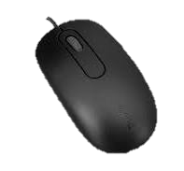
Khi giới thiệu con chuột, tôi giới thiệu những con chuột thường dùng và phổ biến hiện nay: chuột có dây, chuột không dây . Tôi sẽ mô tả con chuột máy tính, dù mẫu mã hay kích thước, màu sắc khác nhau như thế nào thì chuột máy tính vẫn có cấu tạo giống nhau: trên thân con chuột có những nút nào, quan sát các nút đó. Tay và ngón tay đặt như thế nào để có thể sử dụng dễ dàng. Học sinh quan sát con chuột, quan sát thao tác hướng dẫn của cô giáo.
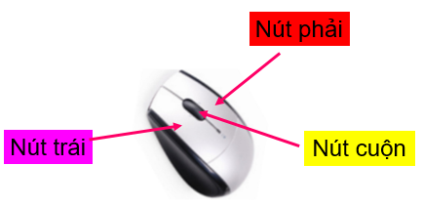
Tôi luôn kết hợp giữa lý thuyết và thực hành sao cho phù hợp, không xem nhẹ giờ dạy lý thuyết. Lý thuyết có nắm chắc thì thực hành mới tốt được. Cũng như khi thực hành được, sẽ khắc sâu lý thuyết hơn.
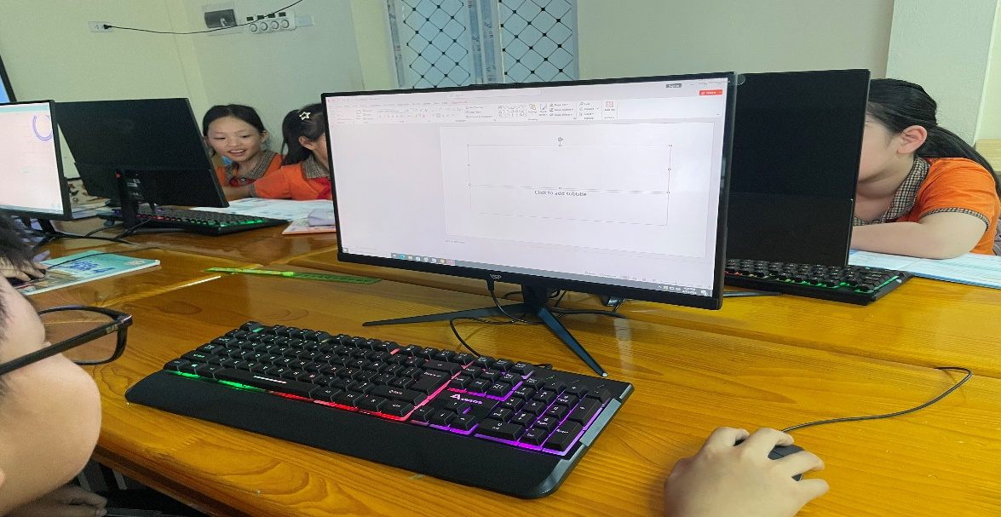
Hình ảnh học sinh lớp 3A thực hành cầm chuột máy tính
Trong một số tiết học, tôi cũng sử dụng thiết bị dạy học số do bản thân thiết kế hoặc sưu tầm của đồng nghiệp nhằm tăng hiệu quả dạy học.
Ví dụ: Trong bài 8. Điều khiển máy tính
Tôi đã sử dụng thiết bị dạy học mô tả lại quá trình khởi động và tắt máy tính để học sinh biết cách thực hiện mà không cần phải thực hiện trực tiếp khởi động và tắt máy mất nhiều thời gian, có thể ảnh hưởng đến tuổi thọ của máy (do tắt mở nhiều lần).
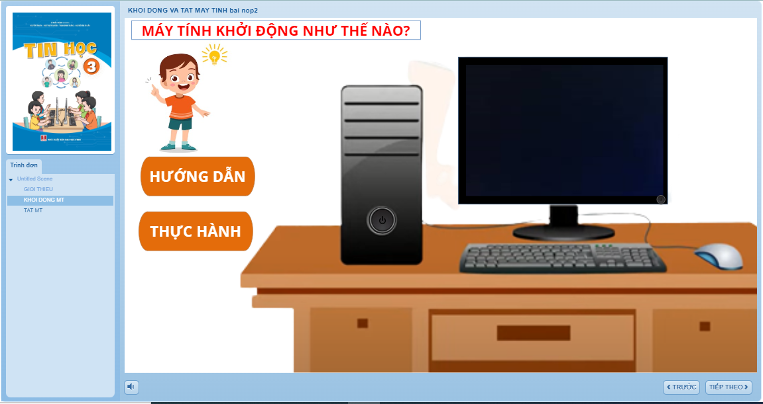

3.4. Tăng cường phương pháp dạy học thông qua thực hành.
Có thể nói rằng phương tiện dạy học góp phần quan trọng và quyết định đến hiệu quả của tiết học. Nếu như không có phương tiện dạy học phù hợp thì giáo viên cần phải làm việc rất nhiều nhưng học sinh lại thu được kiến thức rất ít. Đặc biệt với môn Tin học nếu như không có phương tiện dạy học thì tiết học lại càng trờ nên nhàm chán. Nếu như đối với bài “Làm quen với máy tính” giáo viên kết hợp màn hình chiếu, giới thiệu cho các em các loại máy tính hiện nay như máy tính bàn, máy tính xách tay, máy tính bảng, điện thoại thông minh sẽ giúp các em hình thành rõ hơn về các loại máy tính, cũng như sự phong phú về hình dạng của các máy tính khác nhau.
Giáo viên chỉ dạy lý thuyết mà không chú trọng đến thực hành thì sẽ không khắc sâu được kiến thức đồng thời học sinh không biết được sự hấp dẫn của CNTT. Phòng Tin học trường tôi được nhà trường cấp một chiếc máy chiếu. Mỗi khi dạy tôi đều sử dụng phương tiện này để có thể cho các em quan sát rõ ràng những kiến thức, những hình ảnh tôi cần chiếu đến các em. Đối với các em ít được tiếp xúc máy tính thì các em rất háo hức khi đến tiết thực hành. Để giờ học thực hành đạt hiểu quả thì cần có sự chuẩn bị thật tốt.
+ Về giáo viên: cần phải chuẩn bị kĩ tiến trình bài thực hành, lựa chọn nội dung phù hợp với từng lớp. Giáo viên cần chuẩn bị thêm nội dung nếu có những em thực hành xong nhiệm vụ rồi mà vẫn còn thời gian. Thực hành nội dung trong sách giáo khoa đến nội dung ngoài mà giáo viên cho thêm.
+ Về phía học sinh: các em cần phải đọc bài trước khi đến lớp, phải mang đầy đủ sách vở cần thiết tránh việc không nắm bắt được nội dung học, như vậy sẽ không chủ động trong việc nắm bắt kiến thức.
Trong tiết thực hành, giáo viên có thể sử dụng màn hình chiếu hướng dẫn trước một số công việc để học sinh quan sát sau đó cho các em tự thực hành. Giáo viên cần phải quan sát thường xuyên trong phòng máy, bởi vì có thể có một số em tranh thủ chơi trò chơi hoặc thực hành không đúng yêu cầu của giáo viên đưa ra.
Giáo viên phải có hệ thống các bài tập thực hành, từ bài tập đơn giản đến phức tạp giúp học sinh hiểu sâu hơn, tiếp thu bài nhanh chóng hiệu quả. Tôi giao bài tập thực hành cho học sinh theo năng lực từ mức thấp đến mức cao, từ những bài đơn giản trong sách giáo khoa đến những bài phức tạp đến từ yêu cầu của giáo viên.
Ví dụ: Với bài 10 “Bàn Phím máy tính”, tôi giúp học sinh đạt được những kiến
thức:
+ Biết: đọc tên được 5 hàng phím chính, vị trí của các phím. Nhận diện được các loại bàn phím khác nhau.
+ Hiểu: Hiểu được cơ chế truyền tín hiệu từ bàn phím đến màn hình.
+ Vận dụng: có thể đặt tay theo đúng vị trí trên bàn phím, từ hàng phím cơ sở đến các hàng phím trên, hàng phím số, hàng phím dưới, hàng phím cách.
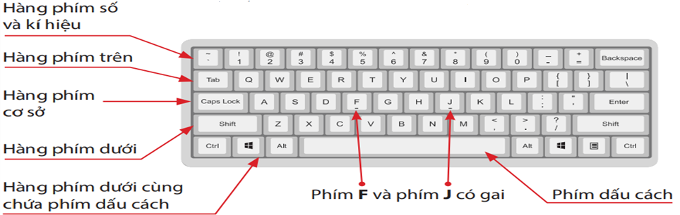
Học sinh thực hành đặt tay trên bàn phím khi sử dụng phần mềm Tux Typing.

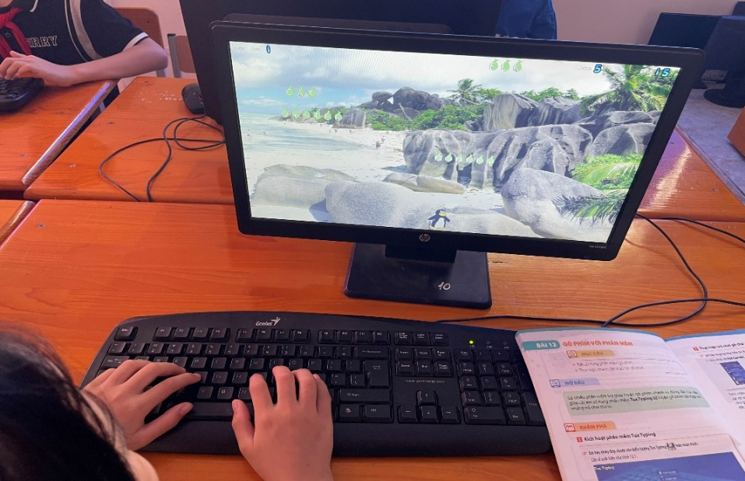
Hình ảnh phần mềm và bàn tay HS
Khi giao bài thực hành, tôi không giao những bài tập quá dài. Các bài tập cần ngắn gọn, dễ hiểu và dần dần từ đơn giản đến phức tạp. Ngoài ra tôi cũng kết hợp với những bài học trước để học sinh ôn lại và vận dụng hiểu hiết một cách có hệ thống.
Ví dụ: Ở tiết thực hành bài 26 “Tạo bài trình chiếu về thế giới tự nhiên”. Tôi cho học sinh nêu lại về nội dung đã học ở bài trước để từ đó học sinh ghi nhớ lại các kiến thức đã học về cách chèn tranh/ ảnh, chỉnh sửa và cách lưu bài trình chiếu. Đồng thời tôi cũng yêu cầu học sinh gõ nội dung rất ít trên trang trình chiếu như:
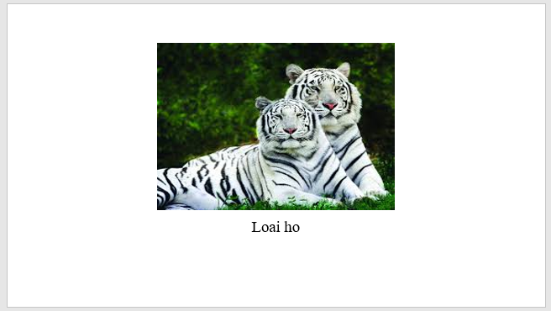
Khi học sinh đã thành thạo các thao tác tôi cho học sinh gõ nhiều nội dung hơn:
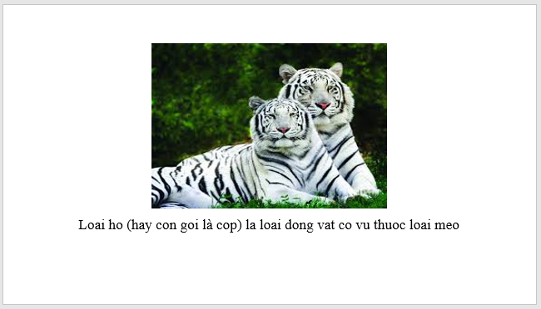
Nói chung, ở từng bài cụ thể thì tôi sẽ áp dụng các phương pháp dạy học linh hoạt khác nhau.
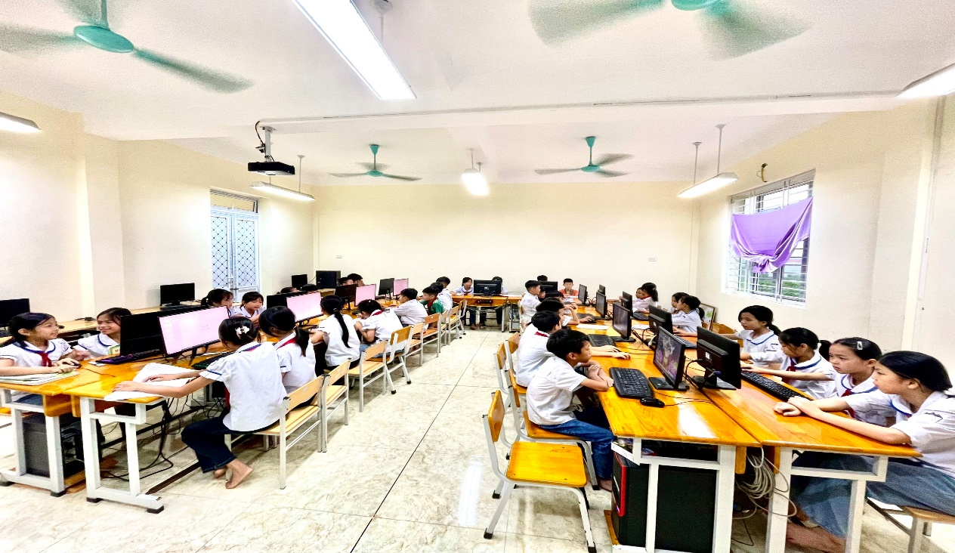
Hình ảnh HS thực hành trên phòng máy

3.5. Tổ chức hoạt động nhóm thường xuyên để tăng tương tác giữa cô với trò, trò với trò.
Qua việc tổ chức hoạt động nhóm trong tiết học giúp các em trau dồi khả năng ghi nhớ nội dung kiến thức, các bước thực hiện một thao tác trong một số phần mềm ứng dụng: Google Chrome, Word, Powerpoint, ... Rèn cho học sinh trí thông minh, nhanh nhạy trong việc nắm bắt và tái hiện các bước thực hiện.
Để tiết Tin học có hiệu quả cần phải thường xuyên thay đổi phương pháp và hình thức học tập tạo cho học sinh niềm vui cùng sự hứng thú trong khi học. Chính vì thế, trong các giờ học tôi thường sử dụng một số hoạt động như sau:
* Thi sắp xếp đúng trình tự các bước thực hiện của thao tác
Để thực hiện tốt hoạt động này giáo viên cần chuẩn bị:
Làm các phiếu bằng giấy trắng hoặc bằng bìa kích thước đủ ghi rõ các ‎‎bước thực hành của một thao tác, tạo thành một bộ phiếu nhóm cùng chơi (nhóm đôi), mỗi bộ phiếu đựng riêng từng hộp để lộn xộn không đúng trình tự.
Ví dụ 1: Các bước thực hiện chèn vào trang trình chiếu “ bài 24: Đưa ảnh vào trang trình chiếu” chia làm 5 phiếu ghi các ý dưới đây (một bộ phiếu).
Phiếu 1
Nháy chuột vào nút lệnh Pictures. Xuất hiện cửa sổ Insert Picture
Phiếu 2
Tìm đến thư mục có chứa ảnh
Phiếu 3
Nháy chuột vào tên ảnh cần chèn
Phiếu 4
Nháy chuột vào nút lệnh Insert
Phiếu 5
Nháy chuột vào thẻ lệnh Insert
- Lập các nhóm cùng chơi (số lượng học sinh mỗi đội là số phiếu của 1 nhóm, số nhóm chơi bằng số bộ phiếu đã chuẩn bị). Đối với trò chơi này tôi sẽ gọi 2 nhóm, mỗi nhóm cần 5 em.
- Chuẩn bị một số nam châm để học sinh lên gắn các phiếu lên bảng, thời gian chơi trong 1 phút.
- Giáo viên hoặc một học sinh khá giỏi làm trọng tài: Trọng tài chỉ định vị trí nhóm chơi sao cho nhóm này cách nhóm kia 1 khoảng tránh để ảnh hưởng lẫn nhau khi xếp phiếu. Trọng tài nêu cách chơi và điều hành cuộc chơi: Mỗi nhóm lên nhận bộ phiếu khi nghe lệnh “bắt đầu” mới được xem và sắp xếp các phiếu sao cho đúng trình tự các bước thực hiện thao tác. Sau 1 phút, dựa vào số lượng phiếu trong mỗi bộ các nhóm lên gắn phiếu theo trình tự đã sắp xếp, nhóm chưa thực hiện xong bị coi là thua cuộc, nhóm thực hiện nhanh và đúng được ghi nhận kết quả để xếp loại.
Trọng tài cùng cả lớp đánh giá kết quả việc sắp xếp của các nhóm. Dựa vào kết quả trọng tài công bố các giải nhất, nhì… Cô giáo thưởng cho đội giành chiến thắng và có phần quà nhỏ cho nhóm chưa thắng cuộc để khích lệ.
Đáp án đúng: 5-1-2-3-4.
Hình ảnh học sinh tham gia chơi
* Thi điền từ hoặc cụm từ thích hợp vào chỗ trống.
Để thực hiện tốt hoạt động này giáo viên cần chuẩn bị:
- Làm các phiếu học tập và một phiếu học tập to ghi rõ các ‎‎bước thực hành của một thao tác ( có vị trí để trống).
Ví dụ: Các bước tắt máy tính trong “Bài 8: Điểu khiển máy tính” phiếu ghi nội dung dưới đây.
Phiếu học tập
Để tắt máy tính, em thực hiện
Bước 1: Nháy chuột vào nút lệnh (1)..............
Bước 2: Nháy chuột vào nút lệnh (2)...............
Bước 3: Nháy chuột vào nút lệnh (3)................
Bước 4: Nhấn nút (4) ...............(với máy tính để bàn).
- Lập các nhóm cùng chơi. Đối với trò chơi này tôi sẽ gọi 1 nhóm, mỗi nhóm cần 2 em. Chuẩn bị một số bút dạ để học sinh lên ghi kết quả vào chỗ trống, thời gian chơi trong 2 phút.
- Giáo viên làm trọng tài: Trọng tài chỉ định vị trí nhóm có phiếu lớn treo lên bảng và trình bày kết quả. Các nhóm khác lắng nghe, quan sát và nhận xét nhóm trình bày. Giáo viên tổng hợp lại kết quả hoạt động của các nhóm trong lớp. Cô giáo thưởng cho các nhóm giành chiến thắng và có phần quà nhỏ cho đội chưa thắng cuộc để khích lệ.
Đáp án đúng: (1) Start (2) Power (3) Shut down (4) nguồn màn hình.
Qua việc tổ chức cho học sinh chơi, tôi thấy các em rất hưởng ứng, nhiều bạn muốn tham gia chơi. Để giúp đội mình chiến thắng thì các em sẽ có tính tự giác học để nhớ nội dung các bước thực hiện. Rèn thêm cho các em tinh thần đoàn kết.
Hình ảnh hoạt động nhóm của HS
* Thi tạo sản phẩm Stem
Ví dụ: Trong “Bài 9. An toàn về điện khi sử dụng máy tính”, giáo viên chia lớp thành 4 nhóm lớn (mỗi nhóm khoảng 8 -10 học sinh). Giáo viên yêu cầu các nhóm thực hiện lần lượt từng công việc tương ứng với các bước thực hiện như sau:
- Đề xuất ý tưởng cách làm cẩm nang sử dụng máy tính đúng cách, an toàn theo những tiêu chí sản phẩm đưa ra
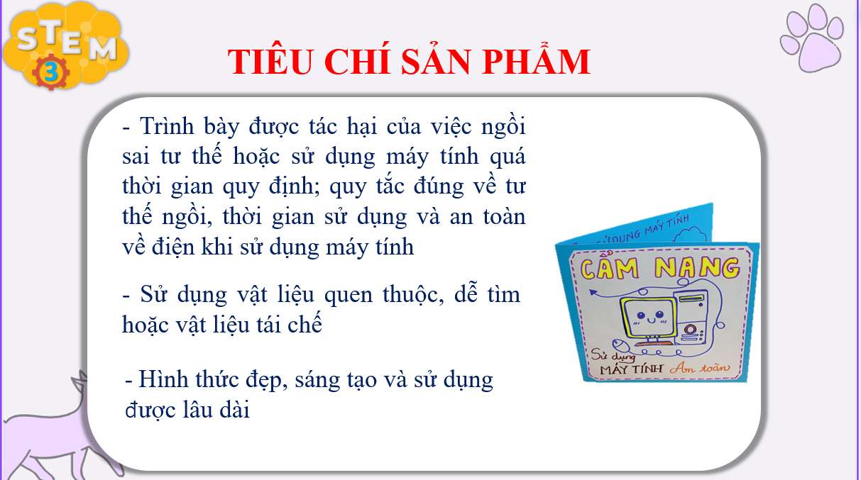
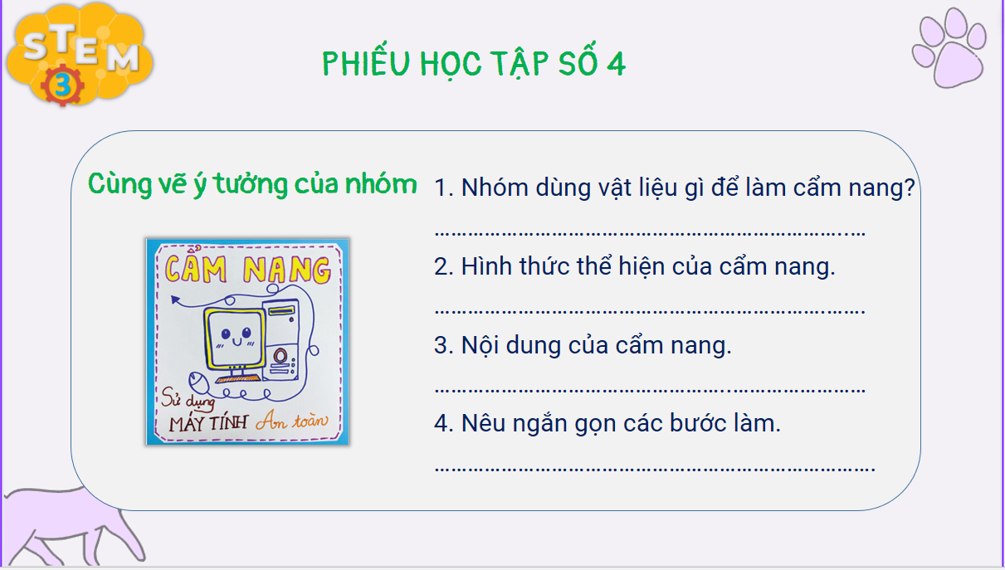
Từ ý tưởng của nhóm, các con tiến hành làm cẩm nang sử dụng máy tính đúng cách, an toàn và thuyết trình sản phẩm của nhóm mình.
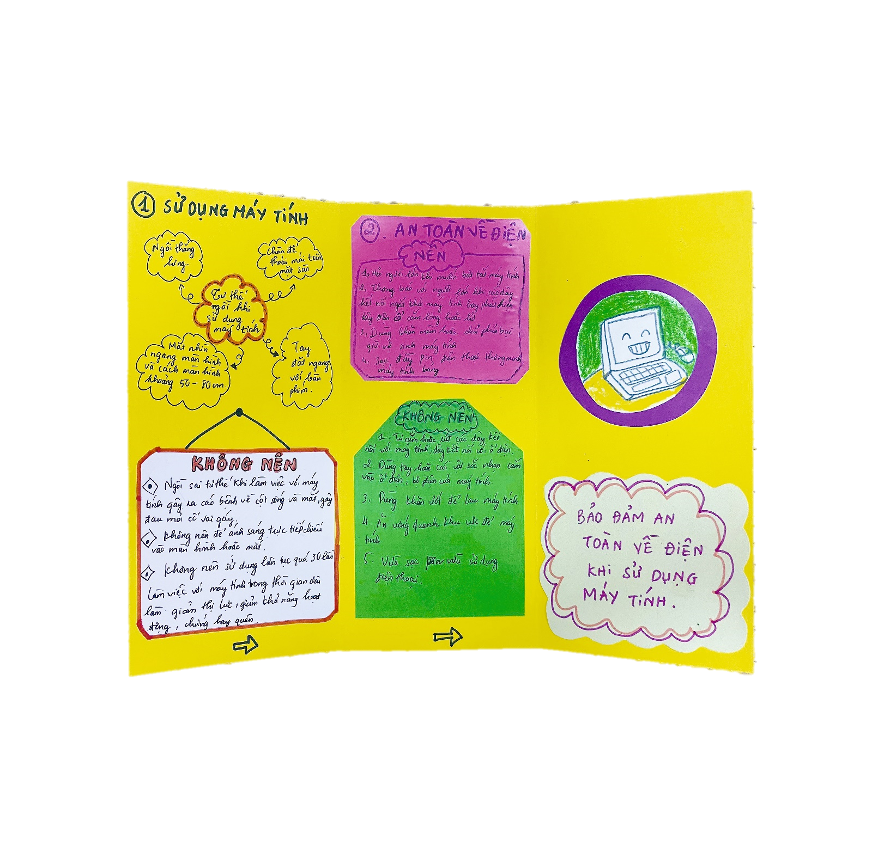
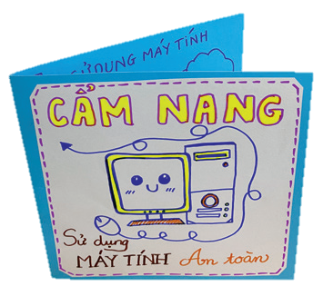
Dưới đây là một số hình ảnh hoạt động của HS

3.6. Khuyến khích, động viên học sinh chủ động đưa ra ý kiến của của bản thân.
Mỗi khi lên lớp, tôi luôn giữ thái độ hòa nhã, cởi mở với học sinh. Bên cạnh đó, tôi cũng chú trọng hướng dẫn, uốn nắn các hành vi, cử chỉ, lời nói của học sinh với thầy cô giáo, với bạn bè của mình để tất cả học sinh trong lớp luôn cảm thấy bầu không khí lớp học thoải mái, thân thiện. Từ đó các em sẽ không còn e ngại mà tự tin, hăng hái hơn trong các hoạt động học tập của mình. Đồng thời, các em sẽ mạnh dạn và sổi nổi chia sẻ ý kiến của mình trước các bạn trong lớp.
Mỗi khi có bất kì một điều gì mà học sinh làm tốt, tôi ngay lập tức khen ngợi các em. Dành một hai phút đến bên bàn học sinh động viên, công nhận học sinh. Mỗi khi HS hoàn thành tốt một nhiệm vụ học tập mà GV đưa ra, hoặc có sự tiến bộ trong học tập, có sáng tạo, làm được một việc tốt…. tôi sẽ thưởng cho các em những sticker ngộ nghĩnh. Cứ đủ 10 sticker, các em sẽ nhận được 1 món quà nhỏ. Cuối mỗi tháng, những học sinh có nhiều thành tích tốt hoặc có nhều tiến bộ trong học tập, rèn luyện sẽ nhận được phiếu khen.
Tôi không chê học sinh trước đông người. Mỗi khi các em mắc lỗi hay làm điều gì chưa tốt, tôi góp ý riêng với học sinh khi chỉ có hai người. Tôi nêu ra cái “được” của học sinh để ghi nhận, khích lệ, sau đó nhẹ nhàng chỉ ra cái sai,cái chưa đúng trong hành động của các em rồi hướng vào bài học cụ thể cần rút ra cho cách làm của học sinh. Với cách làm này, tôi nhận thấy mình đã tạo ra động lực cho học sinh vươn lên và tiến bộ.

3.7. Chia nhỏ các bài tập và gợi ý bằng những câu hỏi
Một số bài thực hành gồm nhiều yêu cầu khác nhau, giáo viên có thể chia nhỏ ra thành nhiều yêu cầu với mức độ từ dễ đến khó, cho học sinh thực hành theo những yêu cầu đã nêu. Giáo viên đặt ra những câu hỏi gợi ý để học sinh biết cách sắp xếp các câu hỏi, phải đặt ra mỗi yêu cầu hoàn thành trong khoảng thời gian nhất định nào đó với mỗi nhóm đối tượng. Điều đó có thể thúc đẩy sự cố gắng hoàn thành nhiệm vụ của học sinh; học sinh khá giỏi có thể thực hiện theo nhiều cách để có thể hoàn thành nhiệm vụ trong khoảng thời gian nhanh nhất.
Ví dụ: Bài 26. Tạo bài trình chiếu giới thiệu về thế giới tự nhiên.
Hình bài trình chiếu.  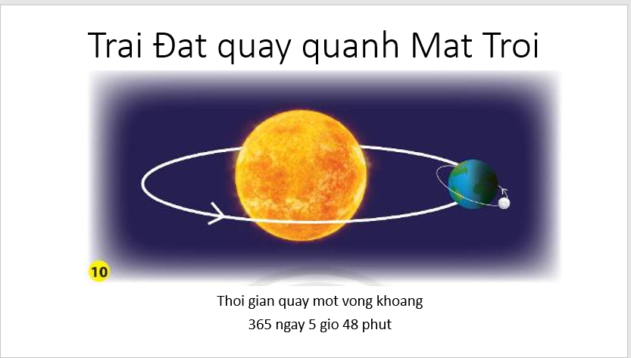 | Một số câu hỏi gợi ý:  - Đâu tiên, ý tưởng và nội dung của bài trình chiếu là gì?  - Cần tranh ảnh gì để đưa vào bài trình chiếu? Thao tác thực hiện đưa ảnh vào trang trình chiếu như thế nào?  - Làm thế nào để có trang trình chiếu đẹp mắt và hợp lí?  - Sau khi hoàn thành em cần làm gì?

4. Kết quả đạt được
Trước khi áp dụng sáng kiến kinh nghiệm này, các học sinh học tin học chưa mấy hứng thú, vừa học vừa chơi, đa phần các em làm cho có bài. Từ sau khi áp dụng tôi nhận thấy nhiều học sinh đã có thái độ yêu thích môn học hơn, dễ dàng ghi nhớ, biết cách sắp xếp câu lệnh và đặc biệt hơn là xây dựng cho các em tác phong hoạt động nhóm. Việc dạy học với các biện pháp đã nêu đòi hỏi người giáo viên phải luôn tìm tòi, đổi mới phương pháp dạy học phù hợp và hiệu quả. Tôi tin rằng nếu áp dụng biện pháp này ở những giờ học bộ môn của các khối lớp khác thì cũng sẽ đem lại những hiệu quả rõ rệt, áp dụng được nhiều kiến thức đã học vào cuộc sống hàng ngày, góp phần không nhỏ nâng cao chất lượng môn học.
Qua việc thực hiện các biện pháp nêu trên, việc học tiết Tin học đã đem lại kết quả rất khả quan.
Tôi đã khảo sát các lớp 3A, 3E, 3G qua tháng cuối năm học 2022 - 2023, kết quả như sau:
TT | Nội dung | Có |  |  | Không
TT | Nội dung | SL | % | SL |  | %
1 | Em có thích học Tin học không? | 83 | 77.6% | 24 |  | 22.4%
2 | Em có hào hứng trong giờ học Tin học không? | 80 | 74.8% | 27 |  | 25.2%
3 | Em có vui vẻ chờ đón giờ thực hành Tin học không? | 82 | 76.6 | 25 |  | 23.4%
Nhìn vào bảng thống kê ta có thể thấy học sinh đã tiến bộ rõ rệt

C. KẾT LUẬN VÀ KHUYẾN NGHỊ

1. Kết luận
Dạy học là nghệ thuật, áp dụng nhiều biện pháp dạy học cho có hiệu quả phù hợp với sự thay đổi về mục tiêu của bài học bao gồm kiến thức, năng lực và phẩm chất, giúp người học có thể tự học và tự giải quyết vần đề, nhất là hiện nay giáo viên làm chủ phân phối chương trình của môn học. Do đó, nhiệm vụ của người thầy là thiết kế và tổ chức dạy theo định hướng phát triển năng lực, đồng thời củng cố kiến thức, kĩ năng, nâng cao chất lượng, kết quả giáo dục học sinh tiểu học nói chung và dạy học môn Tin học nói riêng.
Việc áp dụng đề tài về “một số biện pháp giúp học sinh học tốt môn tin học lớp 3” trong dạy học nhằm đem lại hiệu quả học tập cao. Học sinh từng bước hiểu vấn đề từ dễ đến khó giúp cho các em dễ dàng tiếp thu tri thức theo một trình tự logic. Qua cách làm trên, tôi đã nâng cao chất lượng các giờ học tin học.

2. Khuyến nghị

2.1 Đối với nhà trường
- Tăng cường trang thiết bị dạy học: Đủ số lượng trong đó có cả dự phòng để thay thế, đảm bảo chất lượng, hiện đại hoá. Sửa chữa, bổ sung kịp thời những thiết bị hư hỏng.
- Nâng cấp tốc độ đường truyền cao để đáp ứng truy cập các phần mềm học trực tuyến, thi trực tuyến.

2.2 Đối với cha mẹ học sinh
- Cha mẹ học sinh cần quan tâm đến con cái nhiều hơn nữa, nhắc nhở con chăm chỉ học bài.
- Tạo điều kiện cho con được thực hành các bài tập thực hành ở nhà.
Trên đây biện pháp biện pháp giúp học sinh học tốt môn tin học lớp 3. Tôi rất mong nhận được sự đóng góp ý kiến của các cấp lãnh đạo và bạn bè đồng nghiệp để sáng kiến kinh nghiệm của tôi được hoàn thiện hơn góp phần nâng cao chất lượng dạy Tin học cũng như chất lượng giáo dục học sinh lớp 4 ngày càng tốt hơn.

Tôi xin chân thành cảm ơn!
XÁC NHẬN CỦA CƠ QUAN  ................................................  ...................................................  ...................................................  ...................................................  ................................................... | Ba vì, ngày 20 tháng 04 năm 2024  Người viết sáng kiến  Lê Hồng Mai

TÀI LIỆU THAM KHẢO
1. Lê Khắc Thành (2022), Tin học 3 (Rô-bốt thông minh), Đại học Vinh.
2. Lê Khắc Thành (2022), Vở bài tập tin học 3 (Rô-bốt thông minh), Đại học Vinh.
3. Các website có liên quan: https://quizizz.com/; http://www.violet.vn, http://www.tailieu.vn, các nguồn thông tin trên Internet.
4. Chương trình giáo dục phổ thông tổng thể và chương trình giáo dục phổ thông môn Tin học, Bộ giáo dục và đào tạo.

